毕业生落户办事指南
【办事依据】
1. 江苏省公安厅关于印发《江苏省常住户口登记管理规定》的通知（苏公规〔2016〕3号）；
2.中共苏州市委 苏州市人民政府《关于印发＜苏州市优化营商环境创新行动2020＞的通知》（苏委发〔2020〕12号）；
3.《市政府关于落实就业优先政策进一步做好稳就业工作的实施意见》（苏府〔2020〕83号）；
4.苏州市人民政府《关于印发苏州市户籍准入管理办法的通知》（苏府规字﹝2020﹞14号）；
5.苏州市人社局《关于贯彻落实＜苏州市户口管理准入办法＞有关事项的通知》（苏人保才〔2016〕10号）
【办理条件】
按照毕业生就业政策，接收安置的毕业研究生、本科生、专科生及苏州市生源的中专毕业生。
【受理范围】
申请单位、申请人向单位代理关系所在地或已开通毕业生落户申请权限的人才服务机构提交申请。
【申请材料】
1. 毕业生就业协议书（接收单位盖章）
2. 《教育部学历证书电子注册备案表》及在线验证码
3. 户口簿、户籍证明或《户口迁移证》《户口登记表》
4.户口落至单位集体户的提供单位集体户首页；户口落至合法稳定住所的提供合法稳定住所证明
5. 江苏省内户口迁入的，上传《电子准迁证申请书》；江苏
省外长三角区域（上海、浙江、安徽）家庭户迁入的，上传《长三角区域跨省户口网上迁移电子准迁证申请表》《长三角区域跨省户口网上迁移告知单》（根据申请人的意愿提供）
6.《户口挂靠申请表》（户口落至人才集体户的提供）
7.婚姻状况材料：已婚的提供结婚证；离异的提供离婚证或法院判决书、法院调解书等
8.人事档案材料（单位有档案保管权的不需要提供）
【服务流程】
一、个人申请
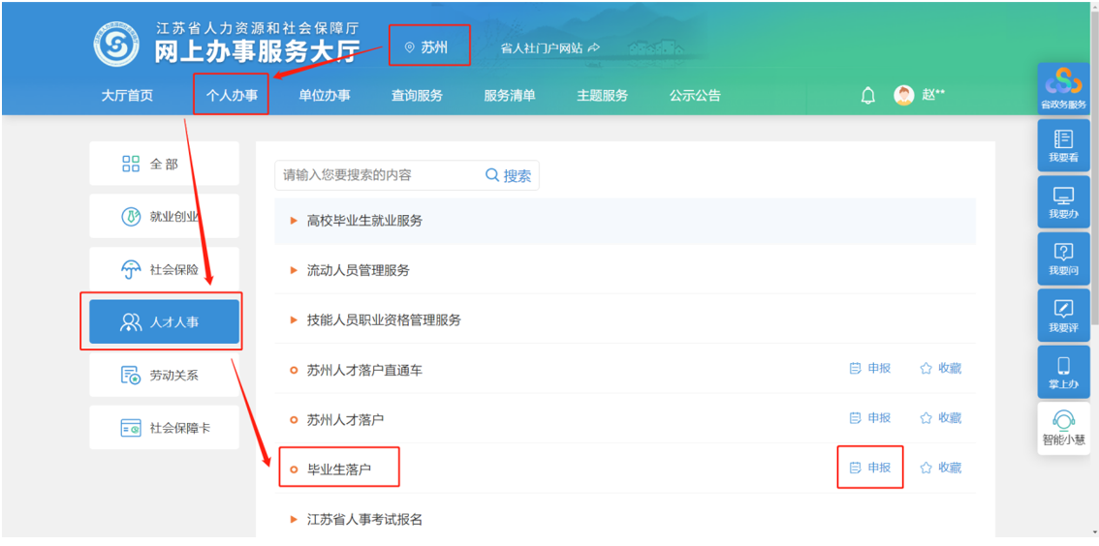
登录江苏省人力资源和社会保障厅网上办事服务大厅官网（网址：https://rs.jshrss.jiangsu.gov.cn/index/，推荐使用谷歌浏览器）注册并登录，地区选择【苏州】---个人办事---人才人事---毕业生落户，点击功能名称后面的【申报】按钮，打开功能进行申报。

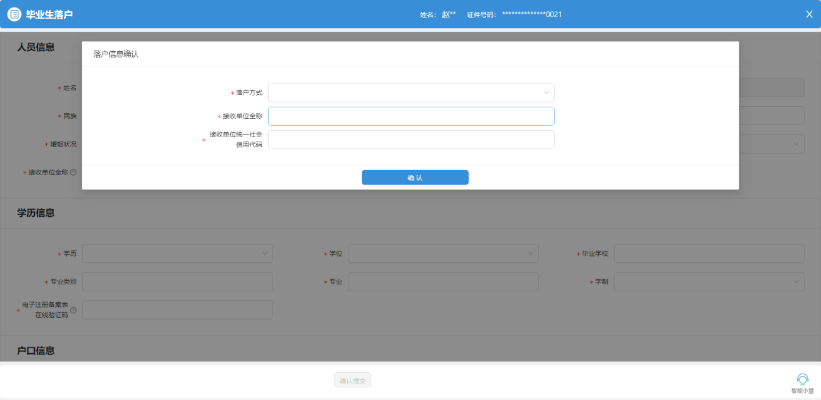
根据弹出的“申请对象”弹框确认是否符合申请条件。

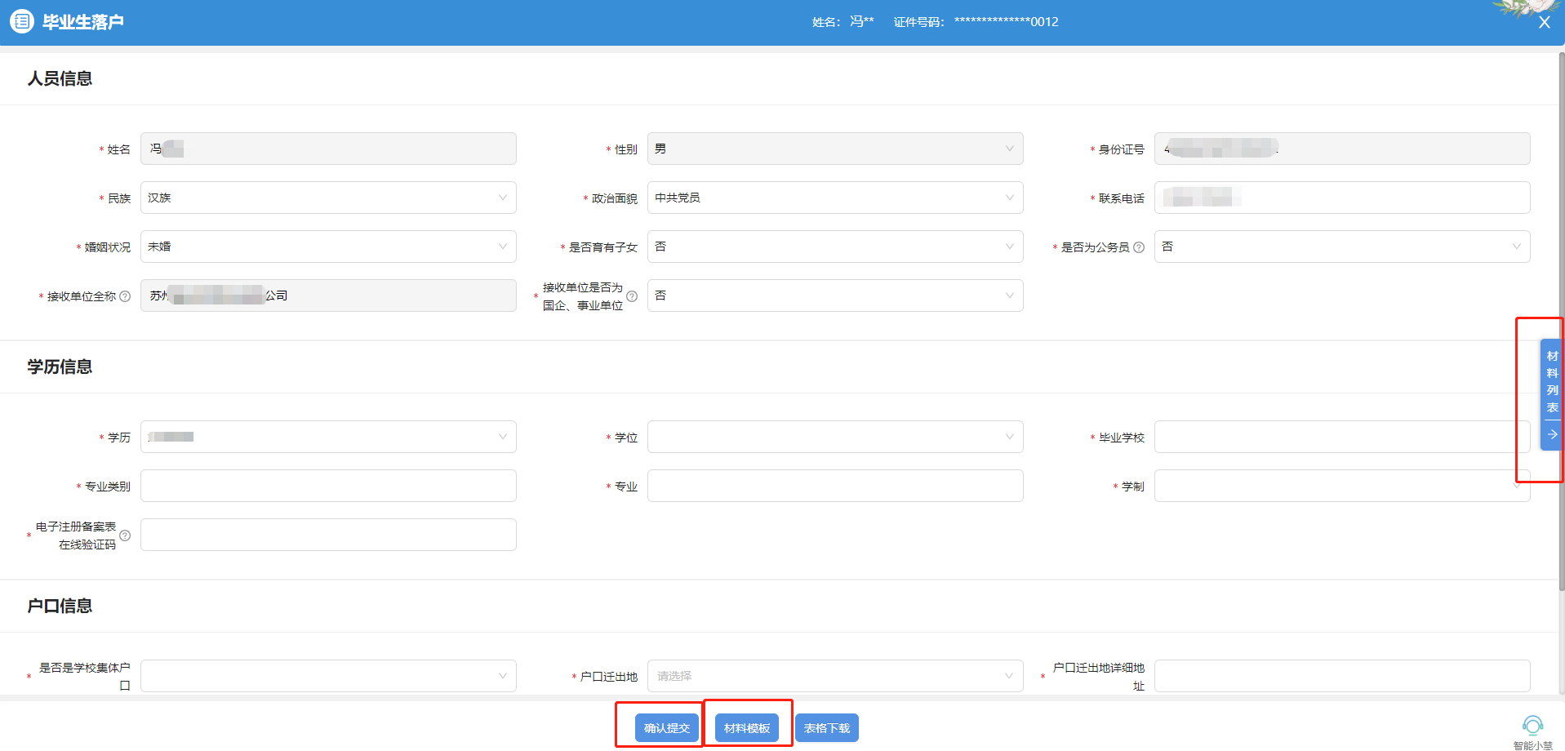
首先选择落户方式，若落户方式为“本市生源返籍落户”时，不用填写单位信息。若选择其他的落户方式，需根据实际签订就业协议的公司代理关系所在地或已开通毕业生落户申请权限的地区，选择正确的统筹区，进入信息填写界面。

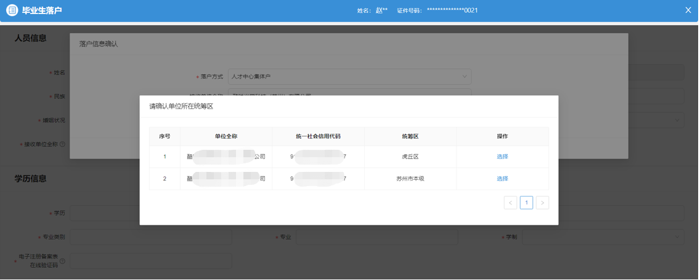
将信息填写完整，并根据页面下方的“材料模板”，在页面右侧“材料列表”处上传相关材料，点击“确认提交”。

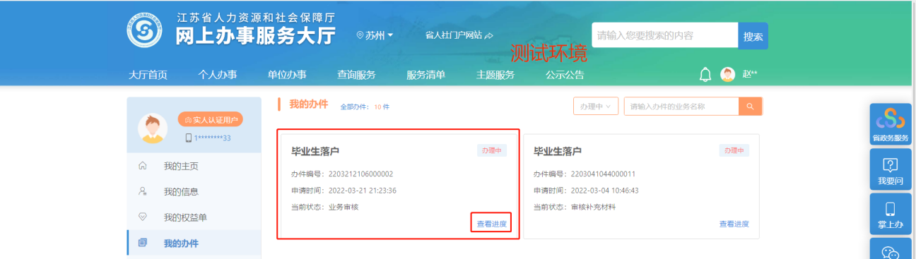
点击个人姓名，打开【个人中心】，在我的主页可以查看个人办理中的业务、办理完成的业务和业务办理进度。
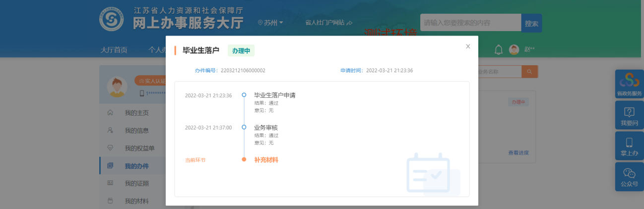
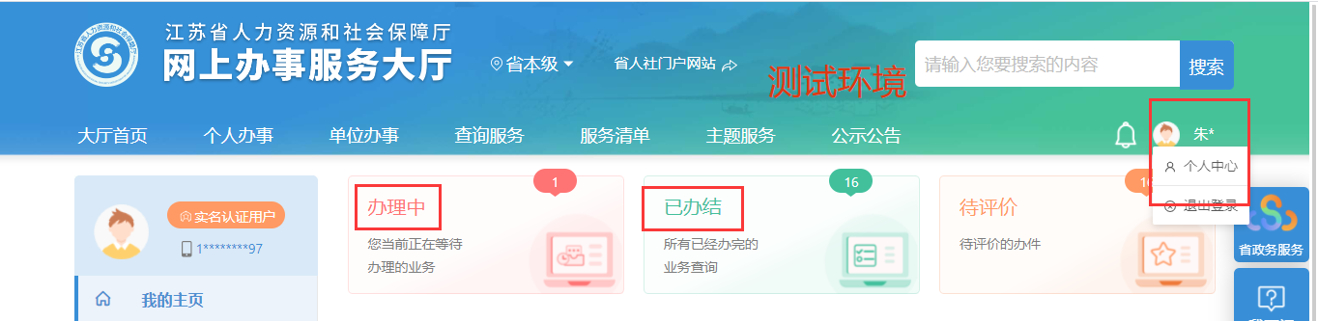
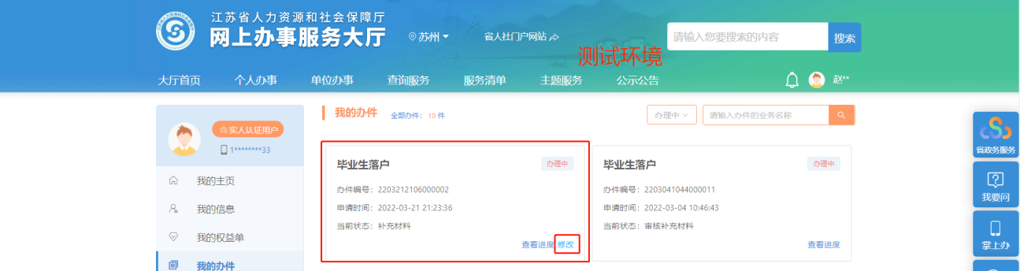
点击【查看进度】可查看业务办理进度；当毕业生落户业务审核通过后，若“落户方式”非人才中心集体户，则办理结束。 若“落户方式”为人才中心集体户，需要上传补充材料。选择办件左下角的【修改】按钮，进入补充材料上传页面。

点击下方【材料模板打印】按钮，可以查看并下载《户口挂靠申请表》，点击右侧【材料列表】上传《户口挂靠申请表》后，点击【提交】完成补充材料上传环节。若补充材料审核不通过，可按此步骤重新上传后再次提交。
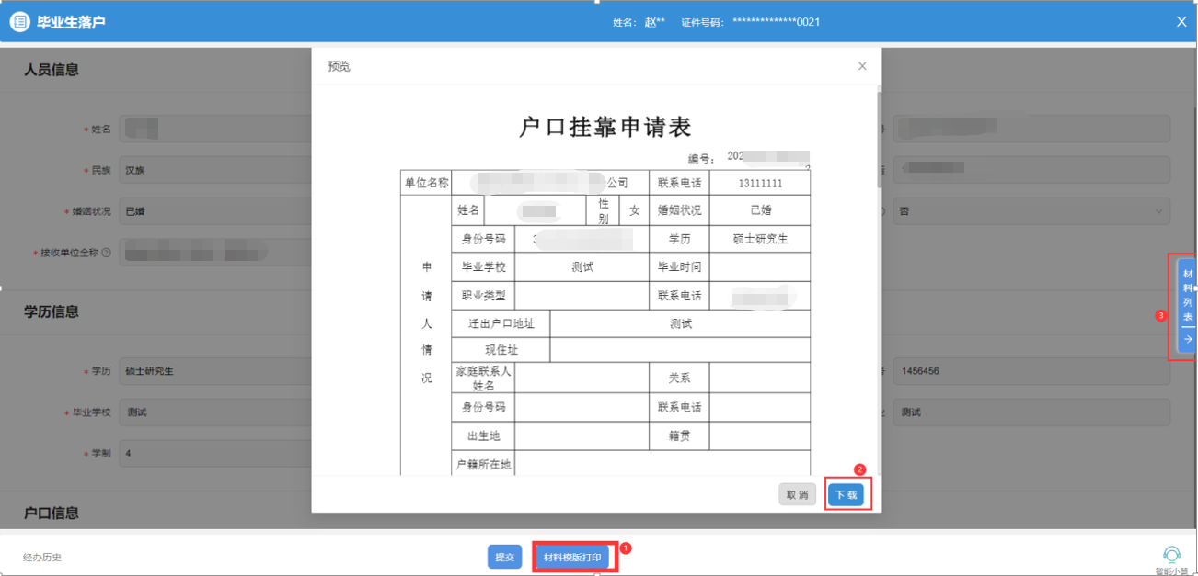

二、单位申请
登录单位账号，地区选择【苏州】---单位办事---人才人事---毕业生落户，点击【申报】，进入“毕业生落户”申请界面。
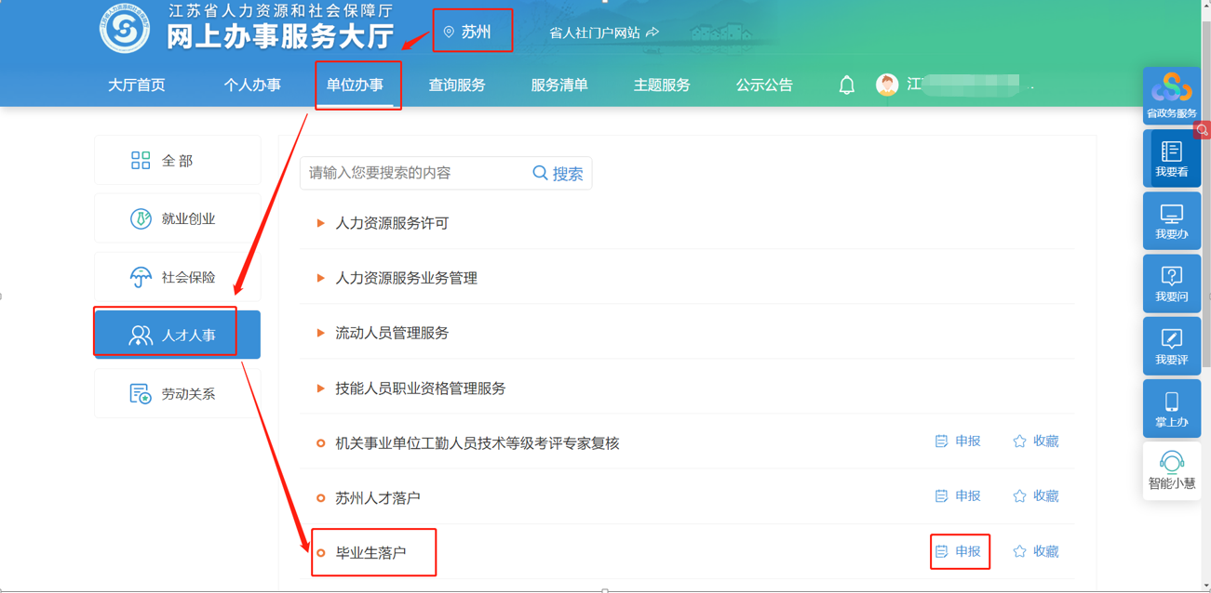
弹出“请确认单位所在统筹区”弹窗，点击右侧【选择】，根据签订就业协议的公司代理关系所在地或已开通毕业生落户申请权限的地区选择单位统筹区。
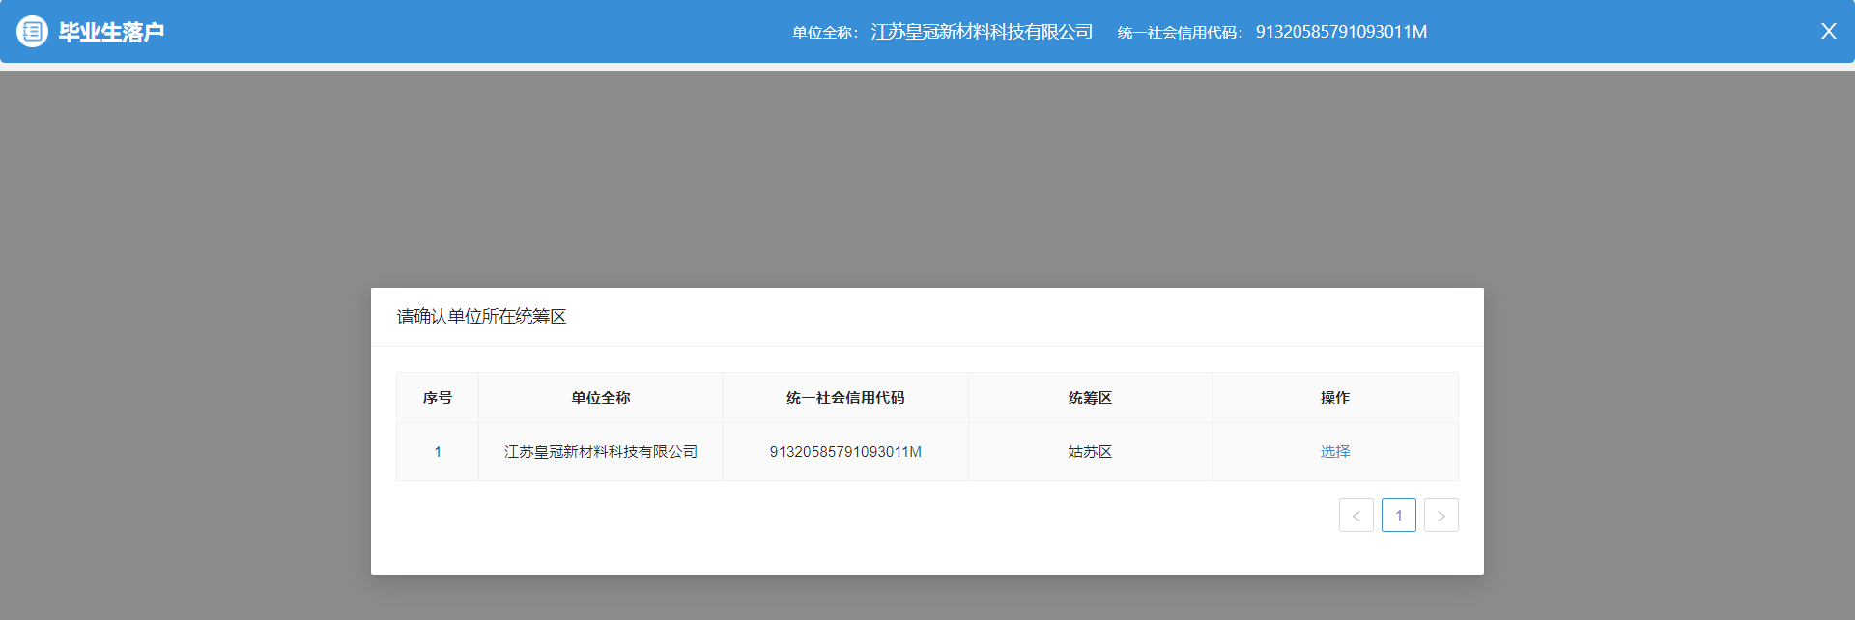
选择统筹区后，弹出“查询人员基础库信息”弹框，输入落户的人员信息，点击【查询】进入信息填写页面。
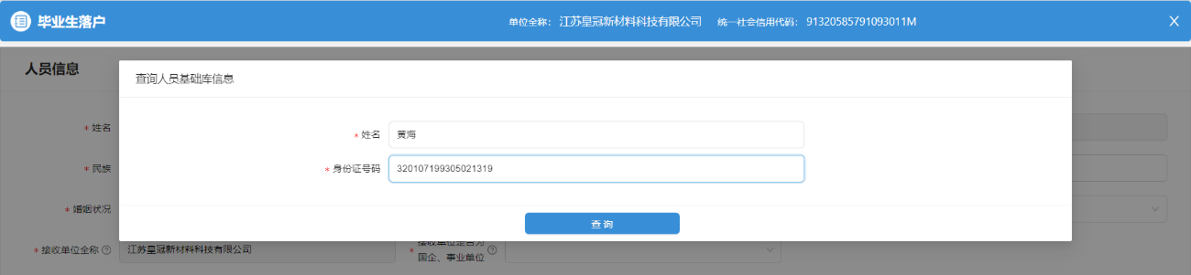
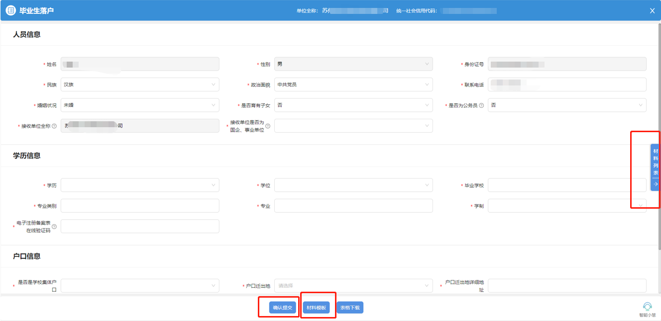
将信息填写完整，并根据页面下方的“材料模板”，在页面右侧“材料列表”处上传相关材料后，点击“确认提交”。
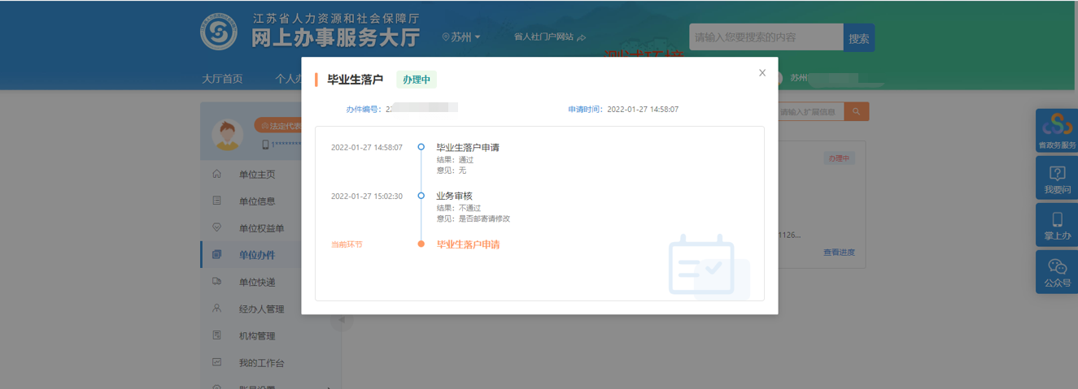
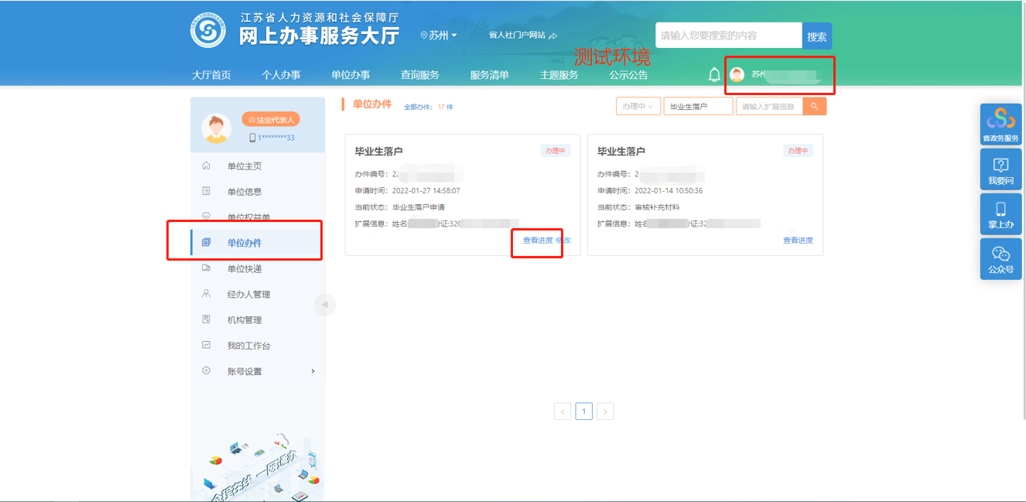
点击“单位中心”—“单位办件”—“查看进度”可查看办件进度，若审核不通过，点击“修改”，修改信息后再次提交申请。
审核通过后，拟落户人员根据公安机关的告知办理户口迁移和落户手续。
【服务地点】苏州市吴中区越溪街道塔韵路178号3楼
【服务时间】周一至周五（节假日除外）：
上午：9:00-11:30
下午：13:00-17:00
【服务电话】0512-65256937 ；66056835

